BÀI 18: TÁC DỤNG LÀM QUAY CỦA LỰC. MOMENT LỰC

- MỤC TIÊU DẠY HỌC
- Về kiến thức
- Thực hiện thí nghiệm để mô tả được tác dụng làm quay của lực
- Nêu được tác dụng làm quay của lực lên một vật quanh một điểm hoặc một trục được đặc trưng bằng moment lực
2. Về năng lực
a) Năng lực chung
- Tự chủ và tự học: Chủ động, tích cực tham gia các hoạt động trong bài học.
- Giao tiếp và hợp tác: Tham gia thảo luận, trình bày, diễn đạt các ý tưởng; làm việc nhóm hiệu quả.
- Giải quyết vấn để và sáng tạo: Để xuất các ý tưởng, phương án để thảo luận, giải quyết các vấn đề nêu ra trong bài học.
b) Năng lực khoa học tự nhiên
- Nhận thức khoa học tự nhiên: Nêu được tác dụng làm quay của lực lên một vật quanh một điểm hoặc một trục được đặc trưng bằng moment lực
- Tim hiểu tự nhiên: Thực hiện được các thí nghiệm để mô tả được tác dụng làm quay của lực
- Vận dụng kiến thức, kĩ năng đã học: Vận dụng được Moment lực để giải thích một số hiện tượng vật lý thường gặp trong đời sống và kĩ thuật
3. Về phẩm chất
- Có niềm say mê, hứng thú với việc khám phá và học tập khoa học tự nhiên.
- Chủ động, tích cực tham gia các hoạt động học tập.
- Cẩn thận, chính xác khi thực hiện các phép toán.
II. THIẾT BỊ DẠY HỌC VÀ HỌC LIỆU
- Gương phẳng, tấm bìa làm màn chiếu, nến, bật lửa, thước nhựa, tấm kính trong suốt
- Máy chiếu, bảng nhóm;
- Dụng cụ: Thanh nhựa đục lỗ cách đều, giá thí nghiệm, Quả nặng có móc treo,
- phiếu học tập
Phiếu học tập 1
Câu 1: Lấy tay tác dụng vào cánh cửa các lực khác nhau theo chiều mũi tên biểu diễn như hình. Đường chứa mũi tên biểu diễn lực còn gọi là giá của lực. Trường hợp nào lực làm quay cánh cửa?
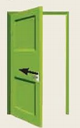  - Lực tác dụng có giá cắt trục quay | 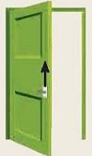  b) Lực tác dụng có giá song song trục quay | 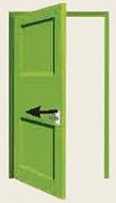  c) Lực tác dụng có giá không song song, không cắt trục quay
...............................................................................................................................................................................................................................................................................................................
Câu 2: Vị trí tác dụng lực nào trong Hình 18.3 có thể làm cho tay nắm cửa quay quanh trục của nó? Vị trí nào làm tay nắm cửa không quay quanh trục của nó?
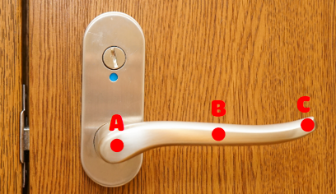
...............................................................................................................................................................................................................................................................................................................
Câu 3: Giải thích cách tác dụng lực khi bắt đầu đạp pê – đan để xe đạp có thể chuyển động.

...............................................................................................................................................................................................................................................................................................................
Câu 4: Khi tháo các đai ốc ở các máy móc, thiết bị người thợ cần dùng dụng cụ gọi là cờ lê

a) Chỉ ra vật chịu lực tác dụng làm quay và lực làm quay vật trong trường hợp này
b) Nếu ốc quá chặt cần gắn thêm 1 đoạn ống thép để nối dài thêm cán cờ lê. Giải thích cách làm này
...............................................................................................................................................................................................................................................................................................................

III. TIẾN TRÌNH DẠY HỌC
- PHƯƠNG PHÁP VÀ KĨ THUẬT DẠY HỌC
- Dạy học nêu và giải quyết vấn đề thông qua thí nghiệm và khai thác thông tin
- Dạy học theo nhóm và nhóm cặp đôi.
- Kĩ thuật công não, động não.
- CÁC HOẠT ĐỘNG HỌC
- Hoạt động 1: Khởi động (5 phút)
Mục tiêu: Tạo hứng thú cho HS trong học tập, tạo sự tò mò cần thiết của tiết học, dẫn dắt giới thiệu vấn đề
b) Nội dung: HS trả lời câu hỏi.
Tại sao khi đẩy nhẹ cửa, tay ta đặt xa các bản lề của cánh cửa (hình a) thì mở cửa sẽ dễ dàng hơn khi đặt tay gần bản lề (hình b)?
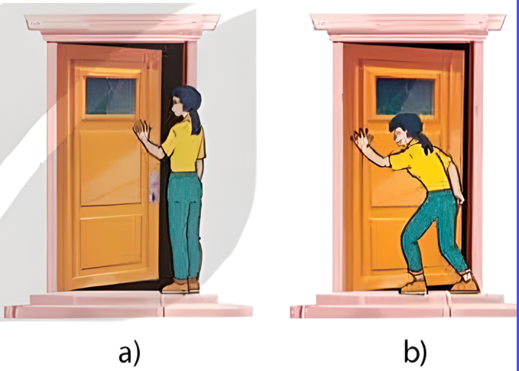
c) Sản phẩm:
HS đưa ra các câu trả lời
d) Tổ chức thực hiện:
Hoạt động của GV | Hoạt động của HS
Giao nhiệm vụ: HS thảo luận nhóm hoàn thành câu hỏi GV đưa ra.  Tại sao khi đẩy nhẹ cửa, tay ta đặt xa các bản lề của cánh cửa (hình a) thì mở cửa sẽ dễ dàng hơn khi đặt tay gần bản lề (hình b)?  HS trả lời câu hỏi. | Nhận nhiệm vụ
HS thực hiện nhiệm vụ  Quan sát, hỗ trợ HS khi cần thiết. | Thực hiện nhiệm vụ
Chốt lại và đặt vấn đề vào bài
Để trả lời cho câu hỏi trên, chúng ta hãy tìm hiểu nội dung bài ngày hôm nay, để hiểu nhé!

2. Hoạt động 2: Hình thành kiến thức mới
Hoạt động 2.1: Tìm hiểu lực có thể làm quay của vật
a) Mục tiêu: Thực hiện thí nghiệm để mô tả được tác dụng làm quay của lực
b) Nội dung: GV hướng dẫn HS thực hiện thí nghiệm theo từng nhóm.
- GV: Yêu cầu học sinh làm thí nghiệm như hình 18.1 (SGK/Tr 76) và quan sát thí nghiệm.
- Hoàn thành thảo luận trả lời câu hỏi SGK.
Câu 1: Treo quả nặng vào vị trí nào thì thanh quay, vào vị nào thì thanh không quay?
Câu 2: Mô tả tác dụng làm quay của lực khi treo quả nặng vào điểm A, điểm C.
Câu 3: Nêu một số ví dụ trong thực tế về lực tác dụng làm quay vật
Rút ra kết luận chứng minh rằng: Lực tác dụng lên một vật có thể làm quay vật quanh một trục hoặc một điểm cố định.
c) Sản phẩm:
Câu 1: Treo quả nặng vào vị trí nào thì thanh quay, vào vị nào thì thanh không quay?
- Treo quả nặng vào vị trí A, C thì thanh quay.
- Treo quả nặng vào vị trí vào vị trí O thì thanh không quay.
Câu 2: Mô tả tác dụng làm quay của lực khi treo quả nặng vào điểm A, điểm C.
- Khi treo quả nặng vào điểm A thanh quay ngược chiều kim đồng hồ quanh trục O.
- Khi treo quả nặng vào điểm C thanh quay cùng chiều kim đồng hồ quanh trục O.
Câu 3: Nêu một số ví dụ trong thực tế về lực tác dụng làm quay vật
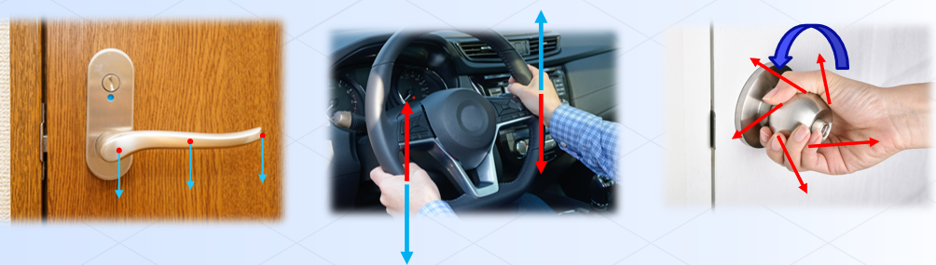
d) Tổ chức thực hiện:
Hoạt động của GV | Hoạt động của HS
Giao nhiệm vụ:  - Chia nhóm HS ( 6 HS/1 nhóm).  - GV cho học sinh đọc sách giáo khoa, tìm hiểu dụng cụ thí nghiệm.  - GV phát cho các nhóm HS dụng cụ thí nghiệm, sau đó hướng dẫn và cho HS tiến hành làm thí nghiệm, tổ chức thực hiện học tập  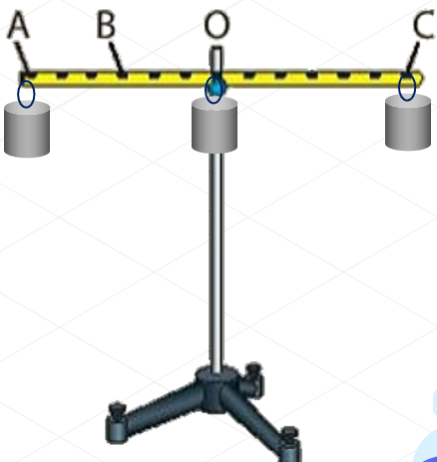  - Học sinh có 10 phút thực hiện thí nghiệm, quan sát hiện tượng.  B1: Gắn thanh nhựa lên giá tại trục quay O sao cho thanh nằm cân bằng theo phương ngang  B2: Lần lượt treo quả nặng vào các vị trí A, O, C trên thanh  - Học sinh có 7 phút thảo luận nhóm thống nhất ý kiến hoàn thành phiếu đáp án chung.  Câu 1: Treo quả nặng vào vị trí nào thì thanh quay, vào vị nào thì thanh không quay?  Câu 2: Mô tả tác dụng làm quay của lực khi treo quả nặng vào điểm A, điểm C.  Câu 3: Nêu một số ví dụ trong thực tế về lực tác dụng làm quay vật | HS nhận nhiệm vụ .
Hướng dẫn học sinh thực hiện nhiệm vụ:  - HS nghe hướng dẫn và hoàn thành nhiệm vụ được giao. | - HS thực hiện nhiệm vụ
Báo cáo kết quả:  - Học sinh trình bày kết quả.  - Các học sinh còn lại lắng nghe để nhận xét và bổ sung.  - GV kết luận nội dung kiến thức mà các nhóm đã trình bày. | - Trình bày kết quả.  - Các học sinh còn lại nhận xét phần trình bày của bạn.
Tổng kết:  - Lực tác dụng lên một vật có thể làm quay vật quanh một trục hoặc một điểm cố định. | Ghi nhớ kiến thức.

Hoạt động 2.2: Tìm hiểu mômen lực
- Mục tiêu:
- Nêu được tác dụng làm quay của lực lên một vật quanh một điểm hoặc một trục được đặc trưng bằng moment lực
- Nội dung:
- GV hướng dẫn để HS làm thí nghiệm và hoàn thành bảng 18.1 trong SGK.
Vị trí treo quả nặng | Trạng thái của thanh ngang
Treo đồng thời 2 quả nặng giống nhau vào 2 điểm A và C
Treo 2 quả nặng vào điểm A và 1 quả nặng vào điểm C
Treo 1 quả nặng vào điểm B và 1 quả nặng vào điểm C
Học sinh thảo luận nhóm trả lời câu hỏi sau:
Câu 1: Tác dụng làm quay của lực phụ thuộc vào độ lớn của lực như thế nào?
Câu 2: Giá của lực càng xa trục quay thì tác dụng làm quay của lực thay đổi như thế nào?

- Giáo viên hướng dẫn học sinh từng bước phân tích tác dụng làm quay của lực lên một vật quanh một trục hay một điểm cố định được đặc trưng bằng moment lực
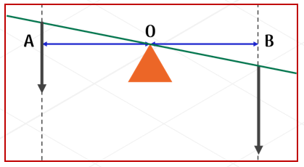  Lực càng lớn, mômen lực càng lớn, tác dụng làm quay càng lớn | 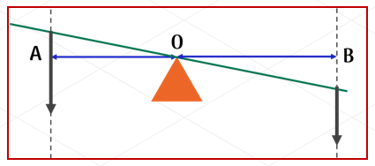  Khoảng cánh từ trục quay đến giá của lực càng lớn, mômen lực càng lớn, tác dụng làm quay càng lớn
Luyện tập:
Câu 1: So sánh moment của lực F1, moment của lực F2 trong các Hình 18.4a và Hình 18.4b.
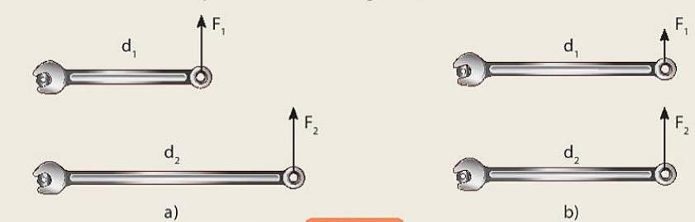
Câu 2: Nêu các ví dụ trong thực tế cần làm tăng mômen lực bằng cách:
a) Tăng độ lớn của lực
b) Tăng khoảng cách từ trục quay đến giá
c) Tăng đồng thời cả hai
c) Sản phẩm:
Vị trí treo quả nặng | Trạng thái của thanh ngang
Treo đồng thời 2 quả nặng giống nhau vào 2 điểm A và C | Cân bằng
Treo 2 quả nặng vào điểm A và 1 quả nặng vào điểm C | Quay ngược chiều kim đồng hồ
Treo 1 quả nặng vào điểm B và 1 quả nặng vào điểm C | Quay cùng chiều kim đồng hồ
Câu 1: Tác dụng làm quay của lực phụ thuộc vào độ lớn của lực như thế nào?
→ Độ lớn của lực càng lớn thì tác dụng làm quay của lực càng lớn.
Câu 2: Giá của lực càng xa trục quay thì tác dụng làm quay của lực thay đổi như thế nào?
Lực càng lớn, càng dễ mở cửa.
→ Giá của lực càng xa trục quay thì tác dụng làm quay của lực càng lớn.
Luyện tập:
Câu 1:
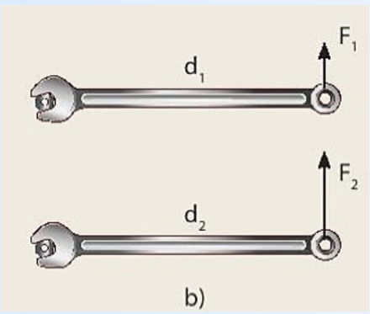

Câu 2:
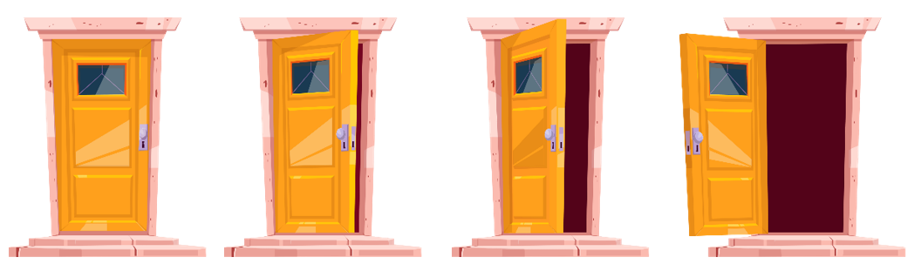
Tác dụng lực càng xa càng dễ xoay
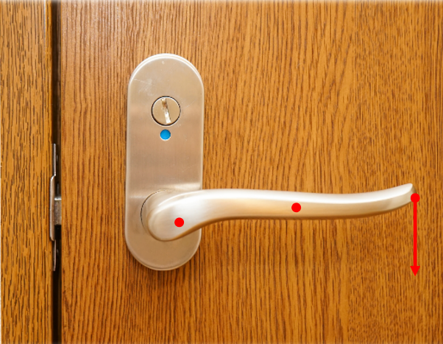
Vừa tăng lực vừa đặt lực xa bản lề, càng dễ mở cửa
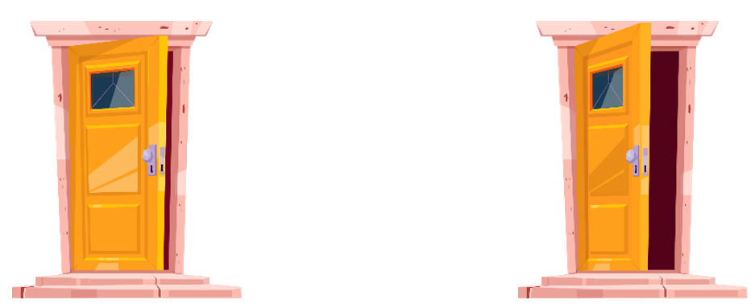
d) Tổ chức thực hiện:
Hoạt động của GV | Hoạt động của HS
Giao nhiệm vụ:  Giáo viên chia học sinh thành 6 nhóm lớn, tổ chức thực hiện học tập  - GV phát cho các nhóm HS dụng cụ thí nghiệm, sau đó hướng dẫn và cho HS tiến hành làm thí nghiệm, tổ chức thực hiện học tập  - Học sinh có 10 phút thực hiện thí nghiệm, quan sát hiện tượng, sau đó thảo luận hoàn thànhvà hoàn thành bảng 18.1 trong SGK.  - Học sinh thảo luận nhóm trong 5 phút trả lời câu hỏi sau:  Câu 1: Tác dụng làm quay của lực phụ thuộc vào độ lớn của lực như thế nào?  Câu 2: Giá của lực càng xa trục quay thì tác dụng làm quay của lực thay đổi như thế nào?  - Giáo viên hướng dẫn học sinh từng bước phân tích tác dụng làm quay của lực lên một vật quanh một trục hay một điểm cố định được đặc trưng bằng moment lực  Học sinh thảo luận cập đôi và làm bài tập luyện tập sau:  Luyện tập:  Câu 1: So sánh moment của lực F1, moment của lực F2 trong các Hình 18.4a và Hình 18.4b.  Câu 2: Nêu các ví dụ trong thực tế cần làm tăng mômen lực bằng cách:  a) Tăng độ lớn của lực  b) Tăng khoảng cách từ trục quay đến giá  c) Tăng đồng thời cả hai | HS nhận nhiệm vụ, nghiên cứu SGK và trả lời câu hỏi của GV:
  Vị trí treo quả nặng | Trạng thái của thanh ngang
  Treo đồng thời 2 quả nặng giống nhau vào 2 điểm A và C
  Treo 2 quả nặng vào điểm A và 1 quả nặng vào điểm C
  Treo 1 quả nặng vào điểm B và 1 quả nặng vào điểm C
Hướng dẫn học sinh thực hiện nhiệm vụ:  GV hướng dẫn các bước thực hiện, sau đó cho HS tự thực hiện theo các bước hướng dẫn trong SGK  - Hướng dẫn HS cách quan sát quá trình thí nghiệm;  - Hướng dẫn HS cách ghi chép kết quả thí nghiệm;  - GV hướng dẫn HS thảo luận câu hỏi .  - Giáo viên: quan sát, hỗ trợ học sinh khi cần thiết, nhắc nhở an toàn phòng thực hành. | - Giải quyết vấn đề GV đưa ra và hoàn thành nhiệm vụ học tập
Báo cáo kết quả:  - Chọn đại diện nhóm trình bày đáp án. Các nhóm còn lại quan sát, nhận xét.  (GV lưu ý nên chọn nhóm làm đúng và các nhóm làm sai để sửa rút kinh nghiệm)  - GV kết luận nội dung kiến thức cho HS. | - Đại diện nhóm lên trình bày  - Các nhóm còn lại nhận xét phần trình bày của nhóm bạn.
Tổng kết:  - Tác dụng làm quay của lực lên một vật quanh một điểm hoặc một trục được đặc trưng bằng moment lực  - Lực càng lớn, moment lực càng lớn, tác dụng làm quay càng lớn  Giá của lực xa trục quay, moment lực càng lớn, tác dụng làm quay càng lớn | Ghi nhớ kiến thức và ghi vào vở.

Hoạt động 4: Luyện tập - vận dụng
a) Mục tiêu: Hệ thống hóa kiến thức và làm một số bài tập.
b) Nội dung: Giáo viên tổ chức hướng dẫn học sinh thực hiện phiếu học tập thông qua sử dụng hỏi đáp, thảo luận cặp đôi.
Phiếu học tập 1
Câu 1: Lấy tay tác dụng vào cánh cửa các lực khác nhau theo chiều mũi tên biểu diễn như hình. Đường chứa mũi tên biểu diễn lực còn gọi là giá của lực. Trường hợp nào lực làm quay cánh cửa?
- Lực tác dụng có giá cắt trục quay | b) Lực tác dụng có giá song song trục quay | c) Lực tác dụng có giá không song song, không cắt trục quay
.Câu 2: Vị trí tác dụng lực nào trong Hình 18.3 có thể làm cho tay nắm cửa quay quanh trục của nó? Vị trí nào làm tay nắm cửa không quay quanh trục của nó?
Câu 3: Giải thích cách tác dụng lực khi bắt đầu đạp pê – đan để xe đạp có thể chuyển động.
Câu 4: Khi tháo các đai ốc ở các máy móc, thiết bị người thợ cần dùng dụng cụ gọi là cờ lê
a) Chỉ ra vật chịu lực tác dụng làm quay và lực làm quay vật trong trường hợp này
b) Nếu ốc quá chặt cần gắn thêm 1 đoạn ống thép để nối dài thêm cán cờ lê. Giải thích cách làm này

c) Sản phẩm:
Câu trả lời của học sinh.
Câu 1: Trường hợp 18.2c lực tác dụng có giá không song song và không cắt trục quay có tác dụng làm quay cánh cửa.
Câu 2: Vị trí tác dụng lực ở điểm B và C có thể làm cho tay nắm cửa quay quanh trục của nó.
Vị trí tác dụng lực ở điểm A không làm cho tay nắm cửa quay quanh trục của nó.
Câu 3: Chân tác dụng lên pê – đan một lực có phương thẳng đứng hướng xuống dưới, vuông góc với pê – đan làm đùi đĩa quay quanh trục, giúp đĩa và xích chuyển động kéo theo bánh líp xe chuyển động làm bánh xe quay.
Câu 4:
a) Vật chịu lực tác dụng làm quay là: cờ lê
Lực làm quay vật là: lực của tay người
b) Nếu ốc quá chặt cần gắn thêm 1 đoạn ống thép để nối dài thêm cán cờ lê để tăng khoảng cách từ trục quay đến giá của lực, mômen lực tăng, tác dụng làm quay tăng., dễ tháo ốc
d) Tổ chức thực hiện:
HOẠT ĐỘNG CỦA GV | HOẠT ĐỘNG CỦA HS
Chuyển giao nhiệm vụ học tập:  - GV chia lớp làm 8 nhóm, học sinh thảo luận để có thể vận dụng lý thuyết đã học vào trong bài tập.  - Giáo viên tổ chức thảo luận nhóm đôi hoàn thành bài tập. Nhóm hoàn thành phiếu học tập vô bảng phụ  Câu 1: Lấy tay tác dụng vào cánh cửa các lực khác nhau theo chiều mũi tên biểu diễn như hình. Đường chứa mũi tên biểu diễn lực còn gọi là giá của lực. Trường hợp nào lực làm quay cánh cửa?  .Câu 2: Vị trí tác dụng lực nào trong Hình 18.3 có thể làm cho tay nắm cửa quay quanh trục của nó? Vị trí nào làm tay nắm cửa không quay quanh trục của nó?  Câu 3: Giải thích cách tác dụng lực khi bắt đầu đạp pê – đan để xe đạp có thể chuyển động.  Câu 4: Khi tháo các đai ốc ở các máy móc, thiết bị người thợ cần dùng dụng cụ gọi là cờ lê  a) Chỉ ra vật chịu lực tác dụng làm quay và lực làm quay vật trong trường hợp này  b) Nếu ốc quá chặt cần gắn thêm 1 đoạn ống thép để nối dài thêm cán cờ lê. Giải thích cách làm này | HS nhận nhiệm vụ GV đã giao.
  - Lực tác dụng có giá cắt trục quay | b) Lực tác dụng có giá song song trục quay | c) Lực tác dụng có giá không song song, không cắt trục quay
Hướng dẫn học sinh thực hiện nhiệm vụ:  - Đọc nội dung SGK và nghiên cứu.  - Thảo luận và hoàn thành nội dung | - Thực hiện nhiệm vụ học tập dưới sự hướng dẫn của GV.
Báo cáo kết quả:  - GV gọi nhóm học sinh lẻ lên bảng trình bày.  - Nhóm chẵn đối chiếu kết quả, các nhóm nhận xét câu trả lời.  - GV kết luận nội dung kiến thức cho HS. | - HS trả lời câu hỏi  - Trong khi 1 bạn trả lời, các bạn còn lại lắng nghe để nhận xét và bổ sung.

